Zajęcia rewalidacyjne/ korekcyjno kompensacyjne

Dzień dobry! Ze względu na to, że nie możemy spotkać się na zajęciach korekcyjno-kompensacyjnych w szkole, przesyłam na ten tydzień kilka propozycji zabaw oraz ćwiczeń ruchowych doskonalących koordynację wzrokowo - ruchową. W załącznikach znajdują się karty pracy rozwijające spostrzegawczość wzrokową (jeżeli jest możliwość drukowania). Powodzenia!

Zabawy i ćwiczenia ruchowe:
1. Proszę rozłożyć na podłodze wyprostowaną skakankę lub długą tasiemkę. Następnie proszę żeby dziecko przeszło po niej stopa za stopą, w jedną, potem w drugą stronę.
2. Ćwiczenia naprzemienne-ruch polega na jednoczesnym wymachiwaniu do przodu ręką i przeciwną do niej nogą: prawa ręka dotyka lewego kolana, lewa ręka -prawego.
3. Zapraszam do zabawy przy muzyce, podaje link: https://www.youtube.com/watch?v=sXqaZUp2N-w Justyna Bojczuk, Bartus Gozdziewski Jr - Boogie Woogie ft. Benek Lewandowski (Official Music Video)
4. A teraz ćwiczenie relaksujące. Stajemy w lekkim rozkroku. Unośimy powoli ręce w górę, robiąc jednocześnie wdech, potem powoli opuszczajcie ręce wykonując skłon z równoczesnym wydechem. Ćwiczenie powtórzcie trzy razy.
Ćwiczenia na spostrzegawczość wzrokową:
Zapraszam do gry internetowej na spostrzegawczość, pobawimy się z misiem Bu, podaje link: https://www.buliba.pl/nasze-gry/gry-na-spostrzegawczosc/memory-zwierzaki.html oraz
https://www.buliba.pl/nasze-gry/gry-na-spostrzegawczosc/ukladanka-na-wsi.html

Karty pracy: Utrwalamy figury geometryczne, odszukujemy wybrane figury i kolorujemy je według wzoru. Dopasowujemy takie same jesienne liście. Spróbujmy zagrać w grę memory ;) Odszukaj takie same obrazki.
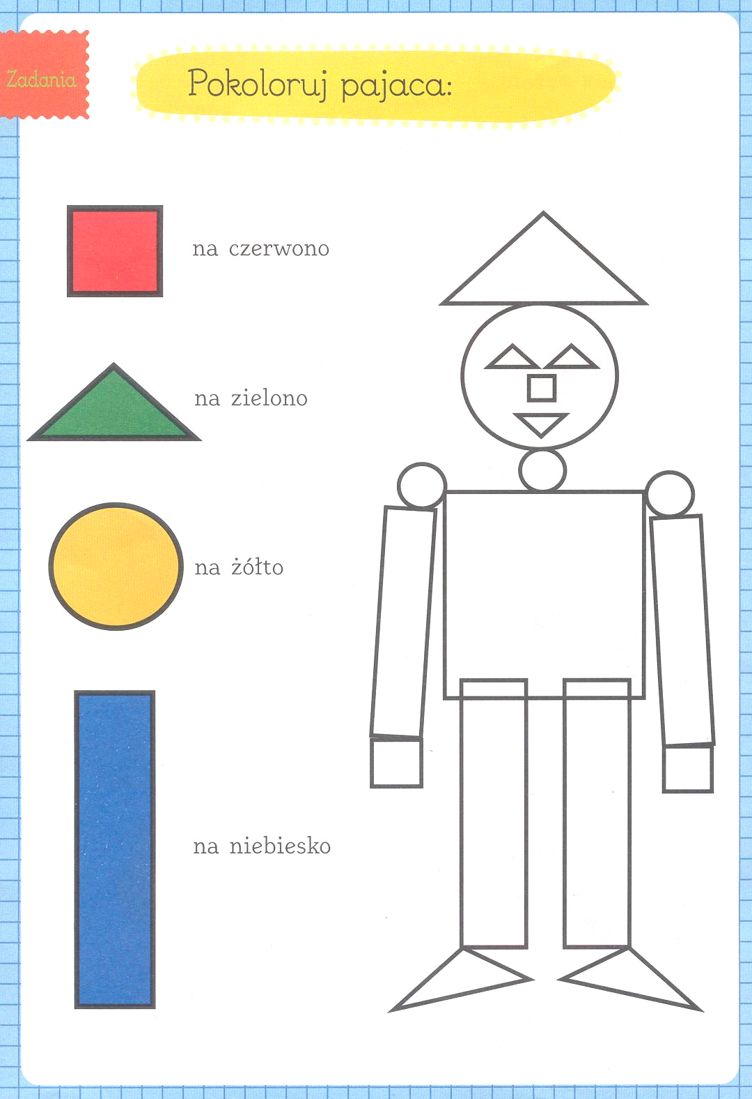

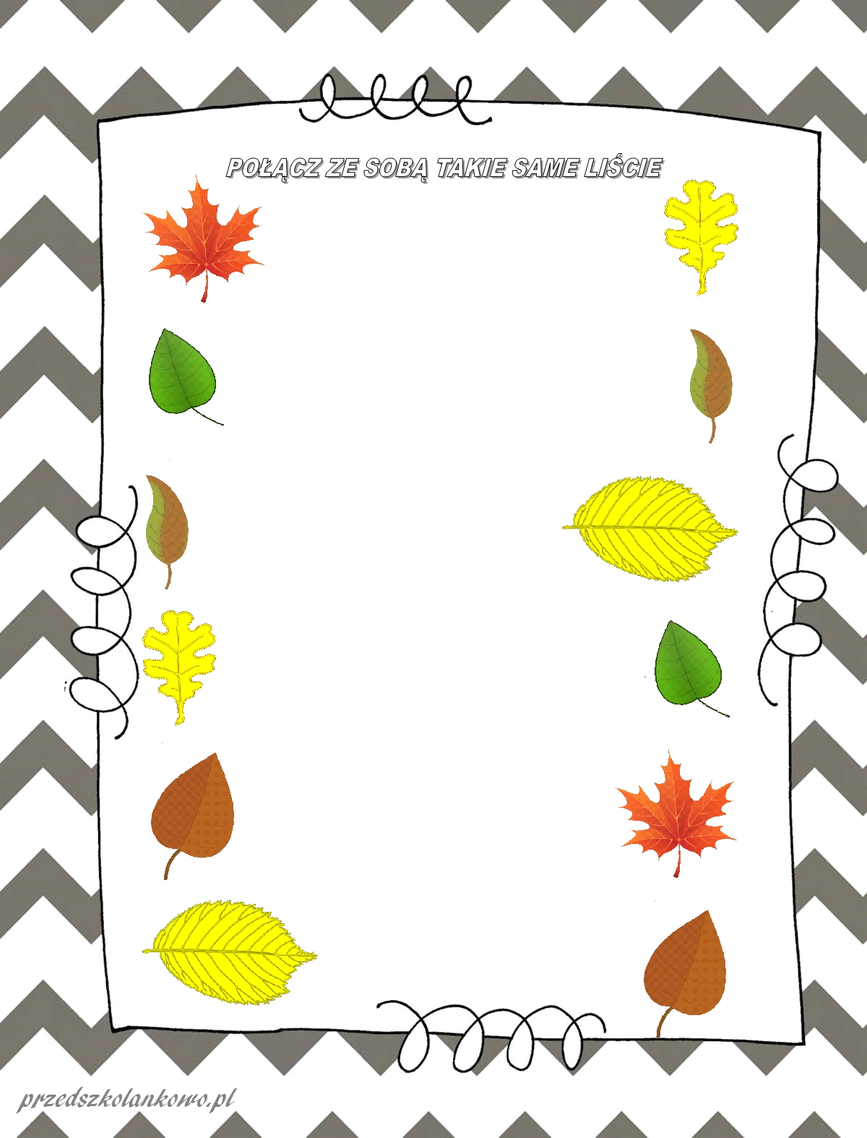
Zapraszam na jesienne memo, drukujemy dwa razy nazywamy i dopasowujemy takie same obrazki ;)

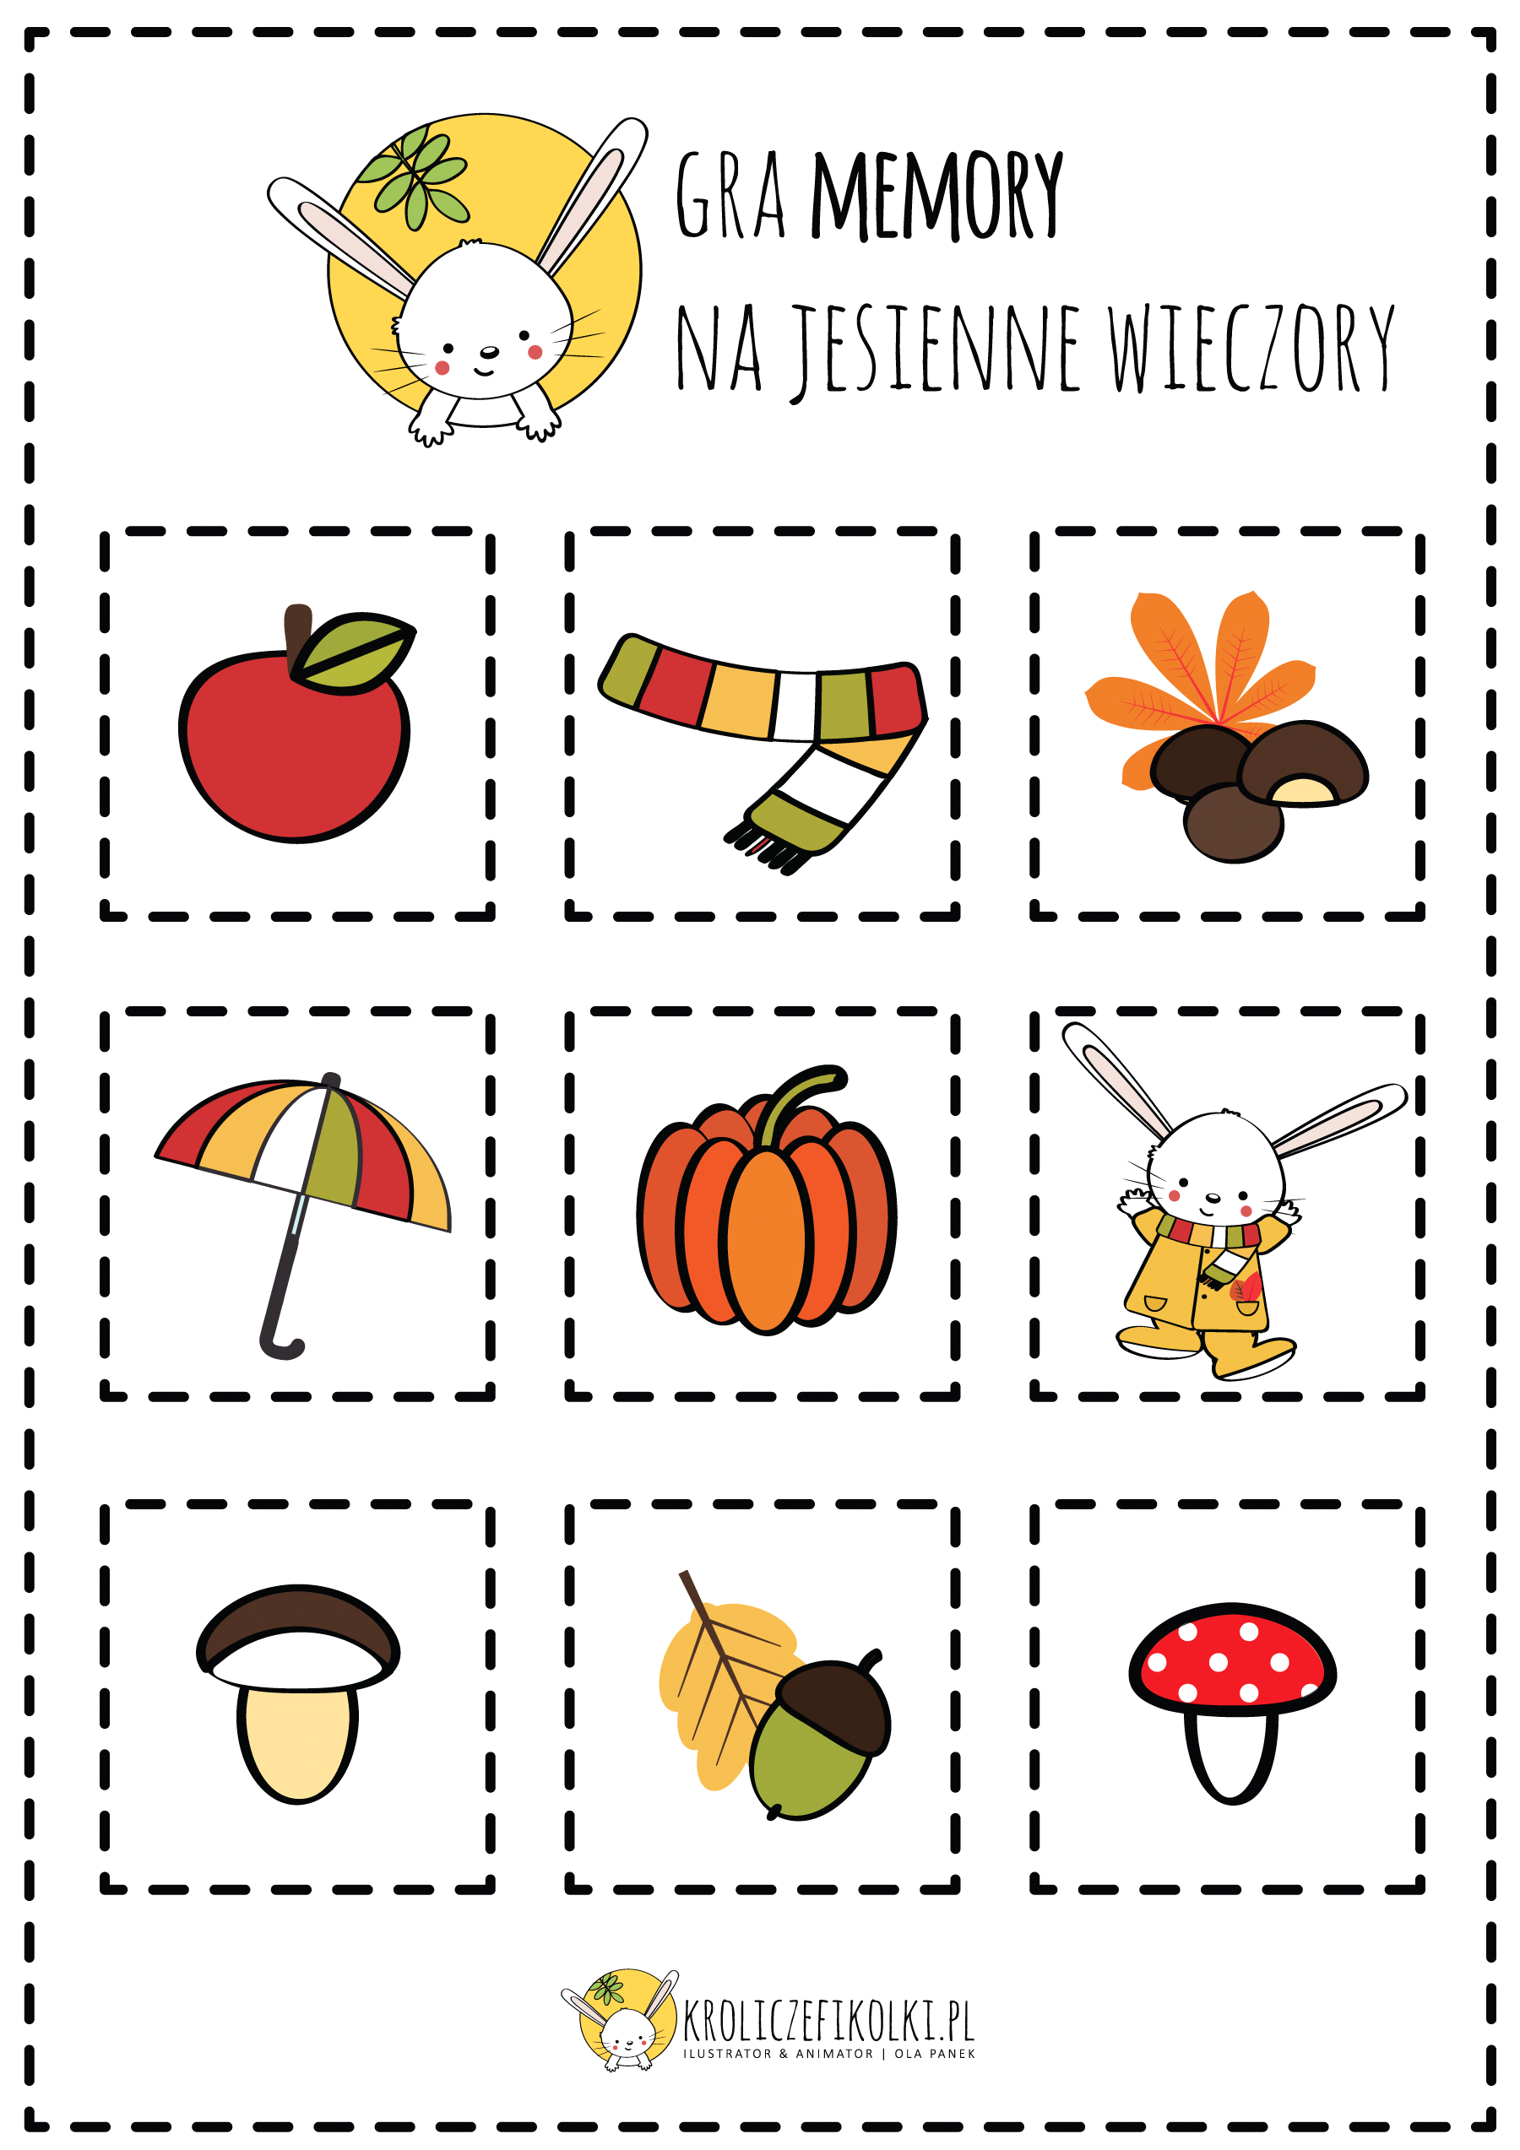
Do Zobaczenia. POZDRAWIAM !
Katarzyna Dębska

